1.
Navedena tijela istovremeno su puštena u gibanje iz mirovanja s jednake visine na kosini. Okrugla tijela se kotrljaju niz kosinu bez proklizavanja, a kvadar klizi niz kosinu bez trenja. Odredi kojim će redoslijedom tijela stići u podnožje kosine te označi tijelo koje će stići četvrto.
Odaberite jedan odgovor.
 | Homogena kugla
 | Kvadar
 | Tanki obruč
 | homogeni valjak
 | Šuplja kugla (tanka stijenka)

2.
Četiri jednake točkaste mase, m = 1.2 kg, nalaze se u vrhovima kvadrata čije su stranice duljine a = 2 m, a na mjestu ih drže četiri bezmasene šipke (stranice kvadrata). Koliki je moment tromosti za rotaciju ovog sustava oko osi koja prolazi sredinom jedne stranice i okomita je na ravninu u kojoj leži kvadrat?

Rj:
m
m
m
m
O
a
a
a
a/2
a/2
r₁
r₂
I₁
I₃
I₄
I₂
r₁
r₂
m – masa
O – os rotacije
Polumjeri rotacije:
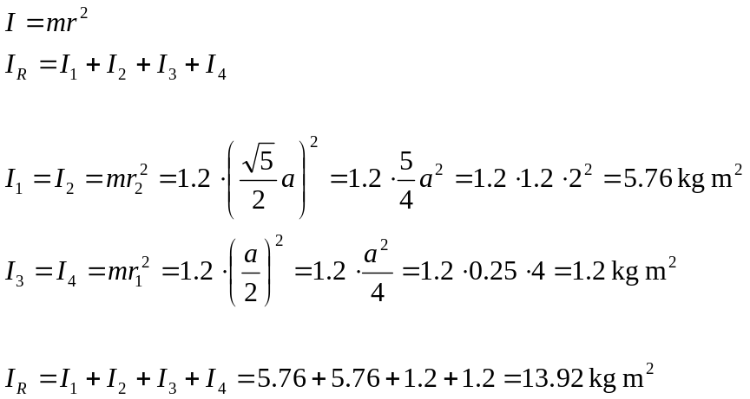
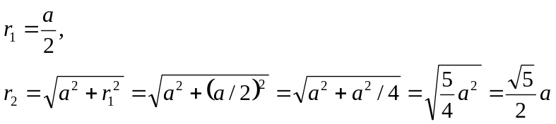
3.
Tanki homogeni štap mase 1.3 kg i duljine 0.8 m može njihati u uspravnoj ravnini oko svog kraja (jedan kraj je učvršćen tako da dopušta vrtnju štapa oko njega dok je suprotni kraj slobodan, vidi sliku). Štap puštamo u gibanje (njihanje) iz mirovanja u vodoravnom položaju. Odredi iznos momenta vanjskih sila (u Nm) u odnosu na učvršćeni kraj štapa u trenutku kad se on počinje gibati. (Ubrzanje gravitacijske sile g = 9.81 N/kg.)

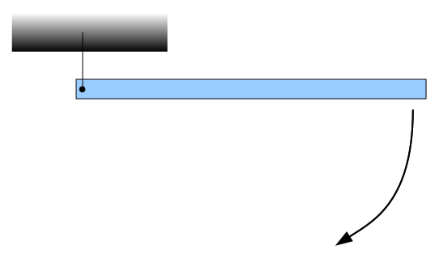
Rj:

